Аппликация для детей из бумаги «В траве сидел кузнечик»
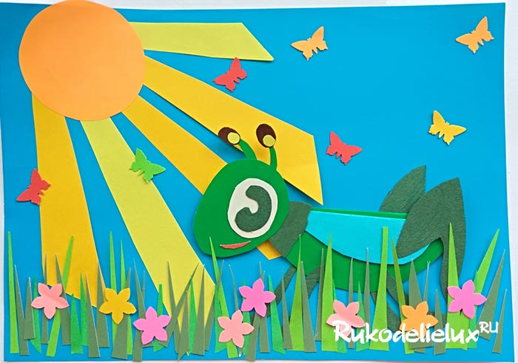
Что необходимо подготовить для работы:
- плотный картон (желательно голубого цвета) для основы;
- набор цветной бумаги и картона;
- фигурный дырокол в форме цветов и бабочек (по желанию);
- ножницы;
- клей.
Как сделать аппликацию с кузнечиком из бумаги поэтапно:
Для работы обязательно понадобится зеленая бумага. Желательно использовать разные оттенки, поскольку вам необходимо будет сделать и самого кузнечика, который сидит на залитой солнцем полянке, и густую траву. Лучше распределить в верхней части рисунка маленьких бабочек, изобразить полевые цветы. По желанию вы можете использовать для этого соответствующие дыроколы или нарисовать фрагменты от руки. Яркое солнышко придется сделать из желтой или оранжевой бумаги.
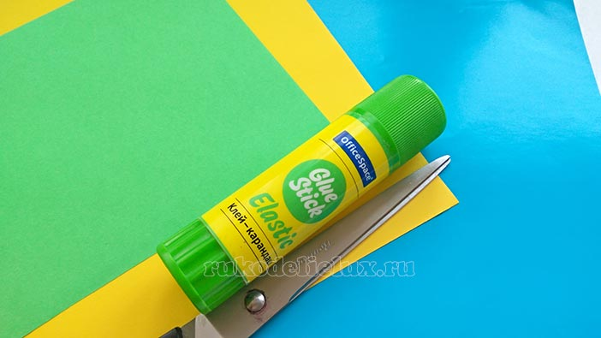
Вырежьте из оранжевой бумаги круг, а также несколько полос из желтой бумаги разного оттенка. Подготовьте голубой картон и наклейте в верхнем углу полосы, круг. Сделайте раскидистое солнышко с лучиками.
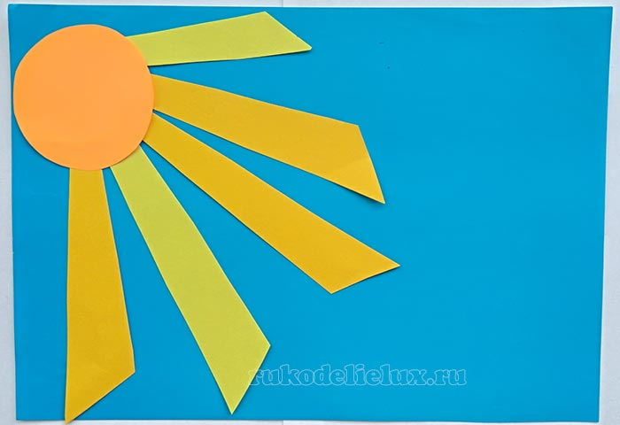
Подготовьте детали для кузнечика. Нужно использовать для этого зеленую бумагу и картон разных оттенков. Для туловища можно взять двухцветную бумагу, обратная сторона которой желтая. Вырежьте круг и согните его пополам. Также вырежьте каплеобразную голубую деталь, согните ее пополам в виде крыла. Подготовьте лапки и овальную голову.
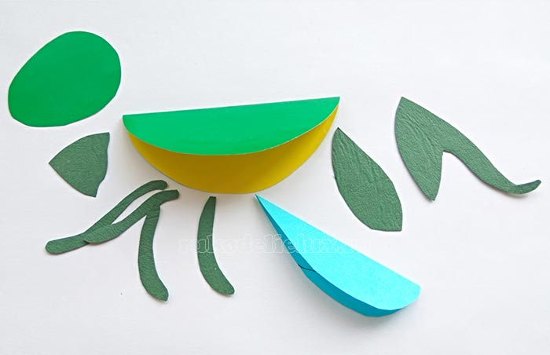
На центральный согнутый пополам круг наклейте все детали: лапки, задние ноги, крыло и голову.
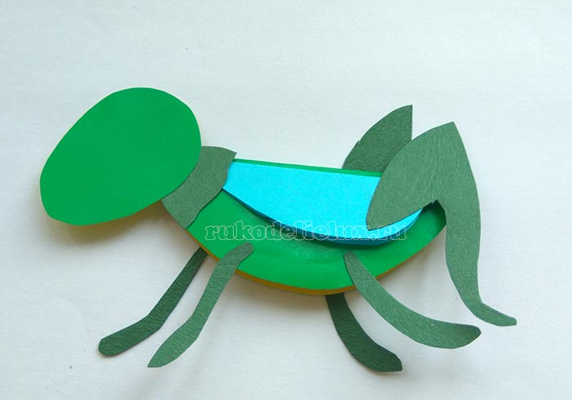
Наклейте центрального персонажа кузнечика на аппликацию. Подклейте к голове усики, сделайте большой глаз и ротик.
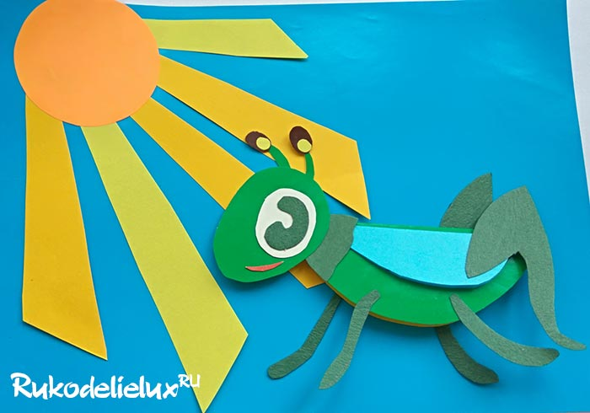
Останется сделать более яркой свою картину. Из зеленой бумаги сделайте тонкие сужающиеся полоски. Наклейте их в качестве густой травы. В нижней части картины распределите цветочки, а в верхней – порхающих бабочек. Вот и готова замечательная тематическая аппликация из бумаги.

